Міністерство освіти і науки України

Національний технічний університет України «Київський політехнічний інститут імені Ігоря Сікорського"

Факультет інформатики та обчислювальної техніки

Кафедра інформатики та програмної інженерії

Звіт

з лабораторної роботи № 1 з дисципліни

«Алгоритми та структури даних-1.

Основи алгоритмізації»

«Дослідження лінійних алгоритмів»

Варіант 30

Виконав студент ІП-12 Тарасюк Євгеній Сергійович

Перевірив ____________________________________

Київ 2021

**Лабораторна робота 1.**

**Дослідження лінійних алгоритмів.**

***Мета:*** дослідити лінійні програмні специфікації для подання перетворювальних операторів та операторів суперпозиції, набути практичних навичок їх використання під час складання лінійних програмних специфікацій.

***Задача 30 (варіант 30).*** Задано тризначне число. У ньому закреслили другу справа цифру і приписали її на початку. Знайти отримане число.

***Розв’язок.***

1. **Постановка задачі.**

Результатом розв’язку є дане трьохзначне число, у якому першу та другу цифри поміняли місцями. Друга цифра числа обов’язково не має дорівнювати 0, бо тоді її неможливо буде поставити на початок числа. Враховуючи, що всі дані, необхідні для розв’язку, можна отримати з самого числа, додаткових початкових даних не потрібно. Використовуватимемо стандартні операції (“**+**”, “**-**”, “**\***”) а також цілочисельне ділення (позначимо цей оператор як “**//**”)

1. **Побудова математичної моделі**

Таблиця змінних:

| Змінні | Тип | Ім’я | Призначення |
| --- | --- | --- | --- |
| Дане число | **Натуральне число, що <1000** | **Num** | **Збереження початкових даних** |
| Розряд сотень у кінцевому числі | **Натуральне число, що <901** | **B** | **Збереження даних про розряд сотень у початковому числі** |
| Розряд десятків кінцевого числа | **Натуральне число, що <91** | **A** | **Збереження даних про розряд десятків у початковому числі** |
| Розряд одиниць даного числа | **Натуральне число, що <10** | **C** | **Збереження даних про розряд одиниць у початковому числі** |
| Кінцевий результат | **Натуральне число, що <1000** | **Res** | **Число для виводу результату** |

*(А = Num // 100 * 10)* Дія потрібна для того, щоб порахувати число A (перший розряд числа Num та другий розряд числа Res), помноження його на 10 для подальшого використання.

*(B = (Num - A*10) // 10 * 100).* Дія потрібна для отримання числа В (другий розряд числа Num та другий розряд у Res), множення його на степінь десяти для подальшого використання.

*(*C = Num - Num // 10 * 10*).* Дія потрібна для того, щоб отримати C (третю цифру в обох числах).

Таким чином, завдяки домноженню на степінь десяти в кінці кожної дії, значення кінцевого числа дорівнює сумі A+B+C.

1. **Псевдокод алгоритму**

*Крок 1.*

**Початок**

Обчислення розряду А

Обчислення розряду B

Обчислення розряду С

Додавання А + B + C

Вивід Res

**Кінець.**

*Крок 2.*

**Початок**

А = Num // 100 * 10

Обчислення розряду В

Обчислення розряду С

Додавання А + В + С

Вивід Res

**Кінець.**

*Крок 3.*

**Початок**

А =Num // 100 * 10

B = (Num - A*10) // 10 * 100

Обчислення розряду С

Додавання А + В + С

Вивід Res

**Кінець.**

Крок 4.

**Початок**

А = Num // 100 * 10

B = (Num - A*10) // 10 * 100

C = Num - Num // 10 * 10

Додавання А + В + С

Вивід Res

**Кінець.**

*Крок 5.*

**Початок**

А = Num // 100 * 10

B = (Num - A*10) // 10 * 100

C = Num - Num // 10 * 10

Res = A + B + C

Вивід Res

**Кінець.**

1. **Блок схема алгоритму**

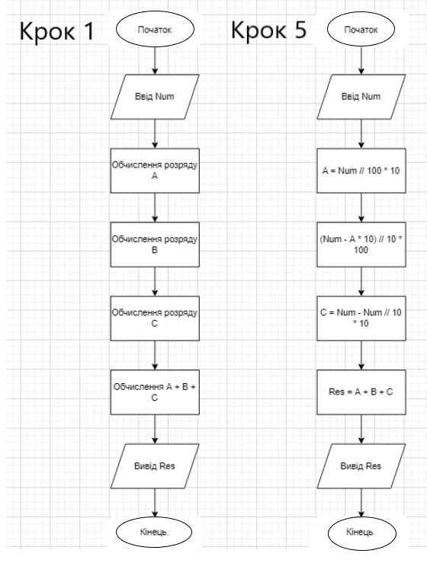

1. **Випробування алгоритму.**

Перевіримо правильність алгоритму для довільних вхідних даних:

**Початок**

1. Ввід Num = 123
2. A = 123 // 100 * 10 = 10
3. B = (123 - 100) // 10 * 100 = 200
4. C = 123 - 123 // 10 * 10 = 3
5. Res = 10 + 200 + 3 = 213
6. Вивід Res = 213

**Кінець.**

1. **Висновки**

Було досліджено лінійні програмні специфікації для подання перетворювальних операторів та операторів суперпозиції, набуто практичних навичок їх використання під час складання лінійного алгоритму для розв’язання задачі з перестановкою розрядів числа.

З урахуванням додаткової умови, зазначеної в постановці задачі, програма працює правильно. Так як будь-яка зміна цифр початкового числа, що відповідає умові, не змінить кінцевий результат (включаючи 0 у розряді одиниць), можна вважати, що програма працює правильно